**СВЕТЛОТЕХНИЧЕСКИ ИЗЧИСЛЕНИЯ НА БИТОВА СГРАДА**

1. **Изчисляване на светотехническите показатели на осветителната уредба по метода на коефициента на използване на светлинния поток:**
2. **Вид на помещението – всекидневна:**

*а=5,00 м; в=3 м; Hарх.=3 м*

1. **Избор на осветително тяло,** – А2 -директно отвесно, B3- преобладаващо директно, Кухни, дневни, хол – С3 -равномерно

Баня, перални помещение, мокро помещение – А4 -влагозащитени, Хол -полилей – Д3 с няколко осветителя -преобладаващо индиректно - с техните светлотехнически характеристики ,

Избираме ЛНС лампа с нажежаема спирала от каталога на ЗОТ ”Светлина” – П13 – П16 – ЛНС лампи с нажежаема спирала.

**- вид осветител 23.2.901.140**

**- мощност 100W**

**- тип на осветителя B3**

**- = 0,56**

3. Светлинен източник

4. Нормена осветеност по БДС 1786. От табл.1.2

*Ен=100 lx , за ЛНС се намалява два пъти -*

*Ен = 50 lx*

5. Коефициент на запаса табл.1.5

*Kз=1,5 – ЛЛ , КЗ=1,3 -ЛНС*

**6. Коефициенти на отражение - избира се от табл. П17-за всички цветове на стените, тавана и работната повърхност, избират** се средни стойности от П2 до П12.

***ρт=0,7 таван; ρст=0,5 стени;***

***ρрп=0,3* работна повърхност**

(за таван и стени със светли повърхности)

**7. Определяне на височината – h:**

***h=H-(hр.п.+hпр.)=? ;***

hр.п.=0,8 височина на работната повърхност, от табл.1.2.

за закрепени за тавана H0=0

H0=H- hр.п. ,

hпр=>0,2.H0 - провес, колко да е смъкнат надолу от тавана осветителя,

или да е на тавана при ЛЛ и плафони- hпр=0;

- площ на помещението

*S=a.b=5.3=15 m2* 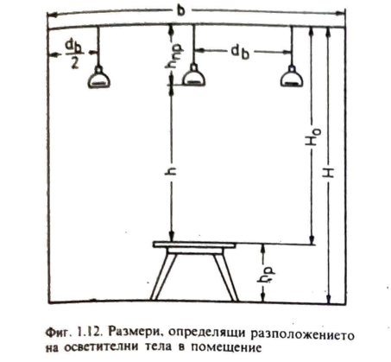

**8. Определяне на индекса на помещението**

…………………….

9. **Определяне на коефициентите на използване на** тавана, стените и работната повърхност по получения i. От табл. П.2-до П12 според избрания осветител:

$\frac{a}{h}=?$***; $\frac{b}{h}=?$***

**10. Определяме коефициента на равномерност** на избрания осветител с директно излъчване от табл.1.6 за равномерно разсеяно g2= 0,9 или 0,86 :

Еср = $\frac{E_{н}}{g_{2}}$ =

**11. Определяне на КПД на работната повърхност чрез интерполиране:**

${η_{р.п.}=η}_{1}+\frac{η_{2}-η_{1}}{i_{2}-i_{1}}\left(ⅈ-i_{1}\right)$**;**

за две близки стойности на i1, i2;

i1, - избираме $η_{1}$

i2 - $η_{2}$; от табл. П2-12

**12. Необходим светлинен поток – по метода на коефициента на използване на** осветителната уредба.

$$Ф=\frac{k_{з}.E_{н}.S}{η_{р.п.}.{η_{осв}g}_{2}}=\frac{1,3…………}{……….0,9}=…. 000 lm$$

**13. Необходим брой осветителни тела:**

$N=\frac{Ф}{{n.Ф}_{1л.}}=\frac{…………}{1250}=… бр$ избираме цяло число!

Приема се *N=6 бр*. – правоъгълник ; Ф 1л  от табл. П1, П2—според вида на осветителното тяло.

**14. Определяне на процентната грешка $ε$:**

Фст = Ф 1л  -стандартен поток от избрания осветител;

Фл = $\frac{Ф}{N}$– изчисления поток за 1 лампа .

$ε=\frac{ϕ_{cт}-ϕ_{Λ}}{ϕ_{Λ}}$**. 100 % ; заема стойности от (+5% до- 15%)**

**15 . Определяне на действителния светлинен поток и действителната осветеност:**

Фд= N. Фст = ………… ; lm:

Ед=Eср. $\frac{ϕ_{д}}{ϕ}$ = ; lx действителна осветеност.

1. **Метод на специфичната мощност за ЛНС лампи с нажежаема спирала:**

Този метод се използва в спомагателни помещения на жилищни и обществени сгради, тераси, антрета, коридори, мазета, тавани и др. ,където не могат да се отчитат ${η_{р.п., }η}_{тав },η_{под, }$

1. **P=p.S, W**

Kз - коефициент на запаса (от табл.1.5)

Ен - нормена осветеност

Есп - специфична осветеност, която се реализира от даден осветител при специфична мощност 10W/m2 (от табл.1.7).

1. **Специфична мощност;**

,

S=a.b= , m2  *площ*

Есп -от табл.1.7 стр.43 , по мощността на лампата 100W, 220V

P=р.S=……………

3.Определяне броя на осветителните тела:

$N=\frac{P}{P_{л}}$ =…………………………… ,

определяме броя на лампите!

3. Определяне брой на контактите: кухни - 1бр на 2м2

хол , спалня 1бр на 4м2 , помощни помещения 1бр на 6м2